
内子児童館だより
7月

令和８年６月１日発行
内子町内子2019 TEL：44-3101

梅雨明けまであと少しとなりました。季節の移り変わりを感じながら、今月も、この季節ならではの楽しみに触れながら過ごしていきたいと思います。内子児童館では楽しいイベントを予定していますので、お友だちを誘って遊びに来てください。

≪ 開館時間・休館日のお知らせ ≫
開館時間：午前9時～午後５時（平日・土曜日）
12時～13時は、消毒等対応のため閉館です。
【休館日】 日曜日・年末年始
5日・12日・19日・20日・26日
※児童館内・戸外での飲食は、水分補給（お茶・水等）以外は
お断りしています。

≪ 閉館のお知らせ ≫
内子町内で、警報（大雨・洪水・大雪・暴風・暴風雪）が発令された場合、児童館は閉館となります。解除されてからは、開館となりますので、テレビ・ラジオ等の情報を確認し安全を確認してから来館ください。



― 夏にぴったり！！ 扇子をつくろう ―
世界に一つだけの扇子をつくってみませんか？カラフルな扇子で、暑い夏を乗り切りましょう！！
日時：7月11日（土）午前10時～午後４時（12～13時を除く）
場所：内子児童館
対象：誰でも参加できます！
※先着順（20名）
申込：7月1日（水）～10日（金）
※電話で受け付けます。

ＮＥＷ

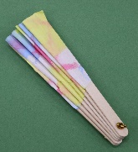
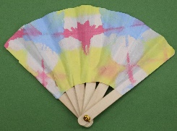

身のまわりにあるものでつくるよ

日時：７月25日（土） 午前10時～１１時３０分
場所：内子児童館
対象：小学生（２０名程度・先着順）
申込：7月3日（金）～17日（金）※電話で受け付けます
準備物：タオル・お茶・屋内シューズ
内容：おじいちゃん・おばあちゃんたちと七夕飾りを作って、七夕について学びます。短冊に願い事を書きにきてね。

－子どもと高齢者と地域のふれあい事業－
『ふれあい七夕会』のご案内

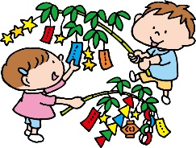




子育て支援事業 遊びの広場「にっこにこ」

遊びに来た親子、児童館で出会った親子、お友だち、職員すべての人たちが笑顔になるような、そんな場所・時間になってほしいという願いがこもっています。登録制ではありませんので、未就園児に限らず、どなたでも気軽に遊びに来てください。（毎月第１・３木曜日）

日時：7月2日・16日（木）午前10時～11時

内容：「水遊び」
場所：内子児童館
準備物：ぬれてもよい服装(水着など)・タオル
着替え・水筒
≪6月の様子≫
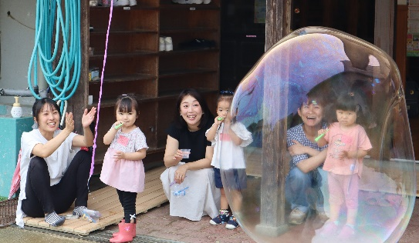
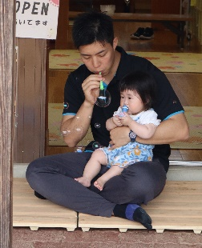
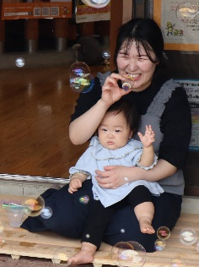

6/4 シャボン玉遊び

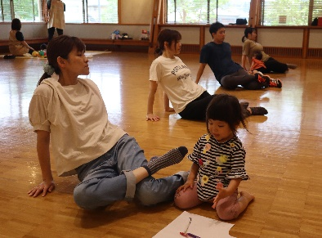
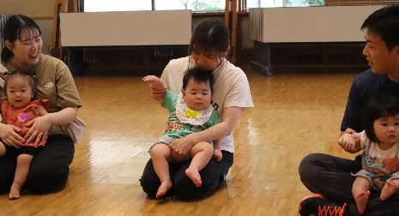
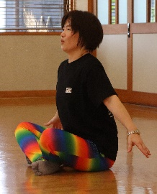
いい汗を
かきました

6/15 エアロビ教室

ボランティアサークル「かくれんぼ」さんによる
絵本の読み聞かせ


かくれんぼさんによる心地よい読み聞かせの声、
絵本の世界を一緒に楽しみませんか？
（毎月第２水曜日）
日時：7月8日（水） 午後4時～
場所：内子児童館

― 笹祭り 短冊づくり ―
内子児童館の笹かざり（８月６～７日）に短冊をかざります。
あなたの願い事を短冊に書いてかざってみませんか？どなたでも
参加OK！！ぜひおともだちをさそって来てください。

日時：７月27日（月）～８月1日（土）
午前10時～午後４時（12～１３時を除く）
場所：内子児童館
内容：短冊にあなたの願いごとを書きます。

中・高・大学生、大人も大歓迎

「防災教室(6/20)」をおこないました

防災についてのクイズや非常食づくりを楽しみました
